目录
一、业务系统 1
1.1扫码绑定 1
1.2扫码登录 2
1.3扫码签章 3
1.4招标文件签章 3
二、投标工具 4
2.1投标文件 4
2.2扫码签章 6
2.3扫码生成投标文件 6
三、评标系统 7
3.1扫码解密 7
四、不见面开标大厅 7
4.1扫码登录 7
4.2扫码解密 8

一、业务系统
新点标证通APP是将CA证书的密钥采用密钥拆分技术安全放入手机之中，取消了有形USB Key，主要支持：扫码登录、扫码签章、扫码生成以及扫码解密等。

1.1扫码绑定
当业务系统中已有相关单位，用户使用标证通认领企业时需注意，企业信息需与业务系统中保持一致，【企业名称与统一社会信用码必须与业务系统保持一致】，成功认领企业并下载企业证书的管理员，可登录业务系统，进行扫码绑定。

用账号密码登录业务系统后，点击右上角的【扫码绑定证书】后，弹出弹窗，选择【绑定标证通证书】；

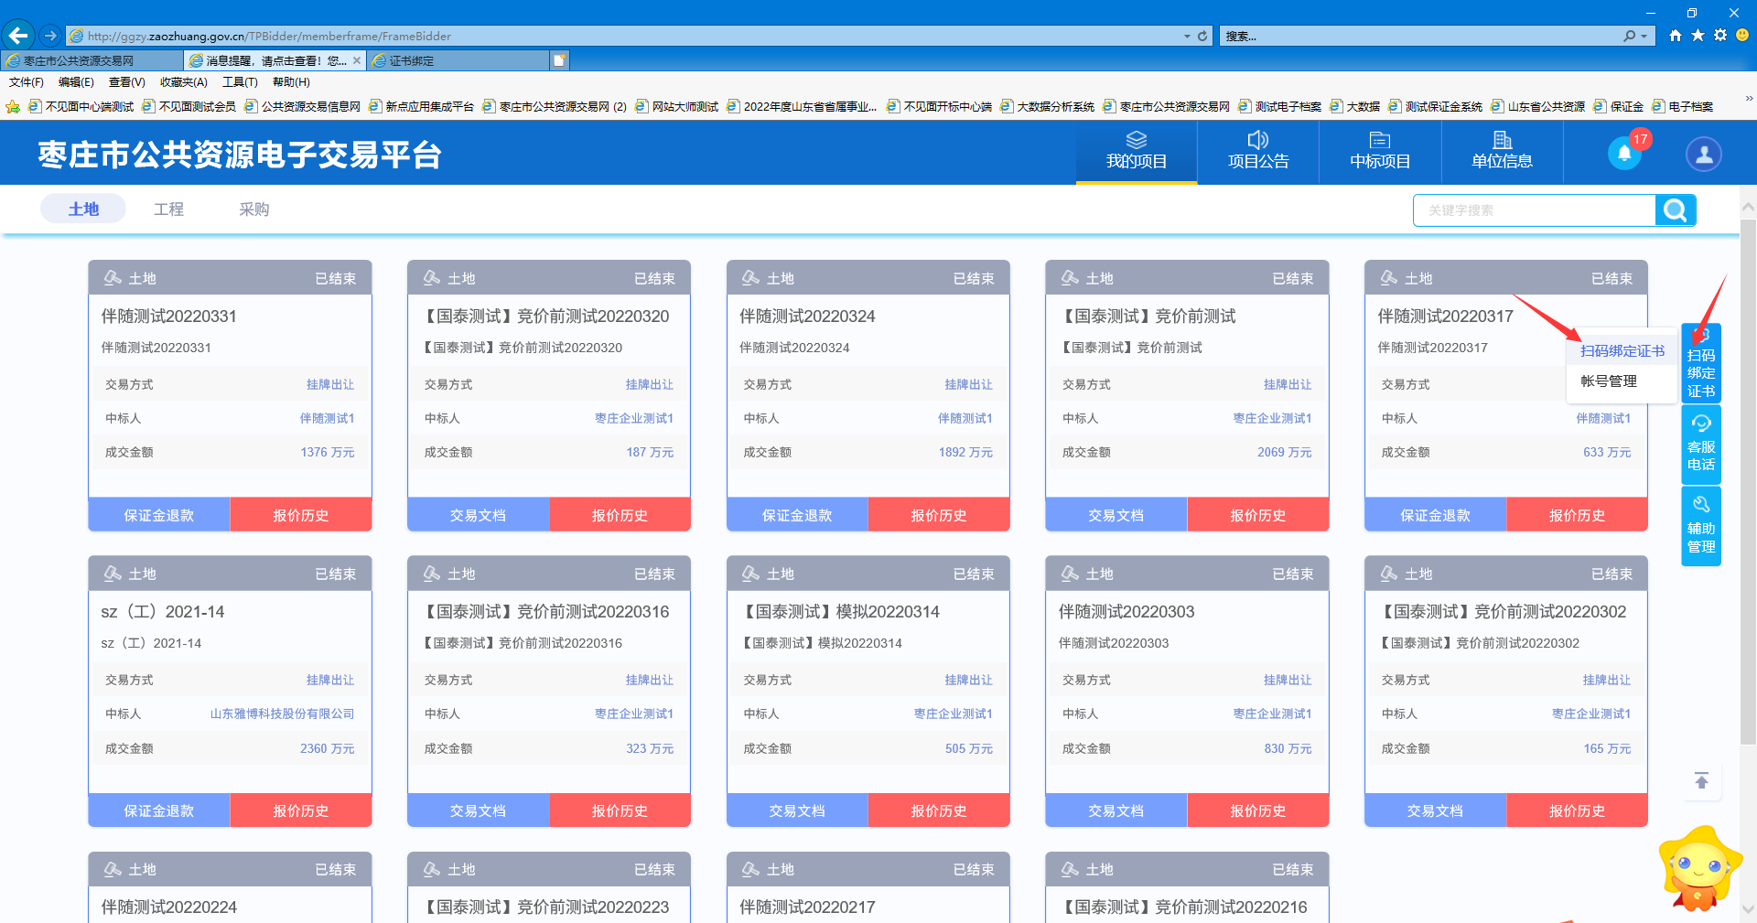
【图1】

接上步，跳转至【图2】，点击新点标证通APP首页中的【开始扫码】，即可绑定证书。

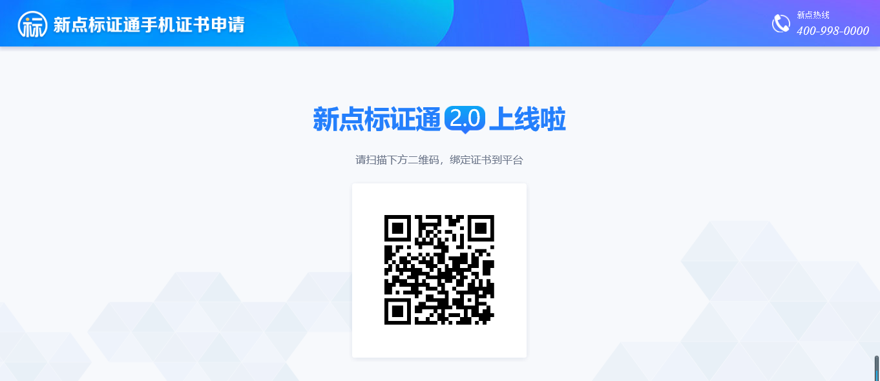
【图2】

接上步，绑定成功后，可使用新点标证通进行扫码登录、签章以及生成文件。

1.2扫码登录
绑定成功的用户可打开交易系统网址，点击右上角图标展开显示二维码，点击新点标证通APP首页中的【开始扫码】，扫描二维码后，输入PIN码后，可正常登录交易系统。

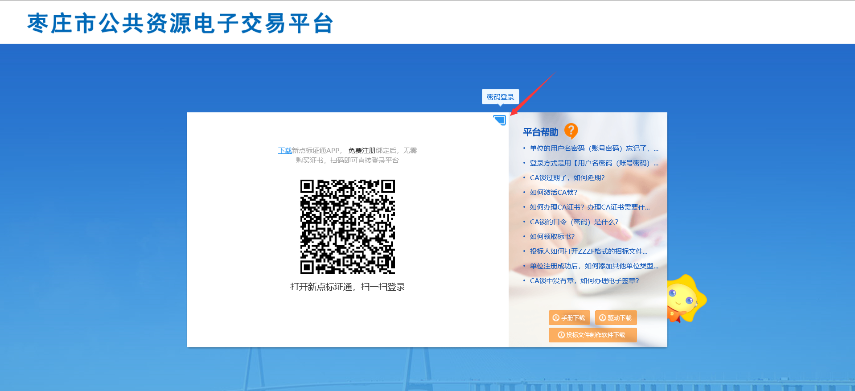
【图1】

1.3扫码签章
用户在枣庄市公共资源交易平台选择【手机扫码签章】签章方式，进行扫码签章。
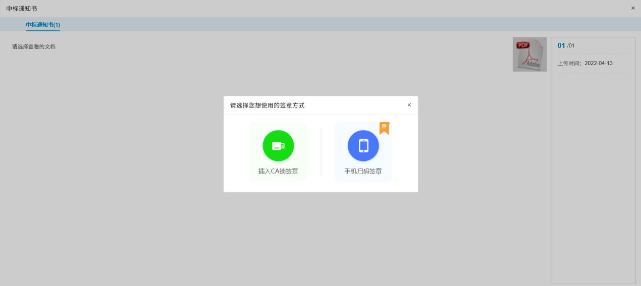
【图1】
竞买人在枣庄市公共资源交易平台进行竞买申请书签章时选择【手机扫码签章】签章方式，进行扫码签章
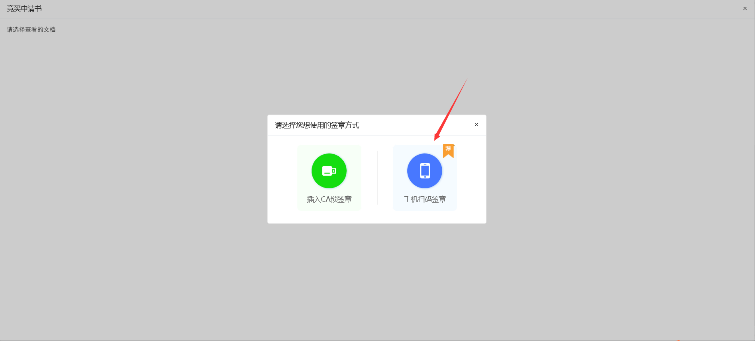

1.4招标文件签章
代理机构在制作招标文件时可以采用新点标证通进行【手机扫码】进行签章，为招标文件进行签章。
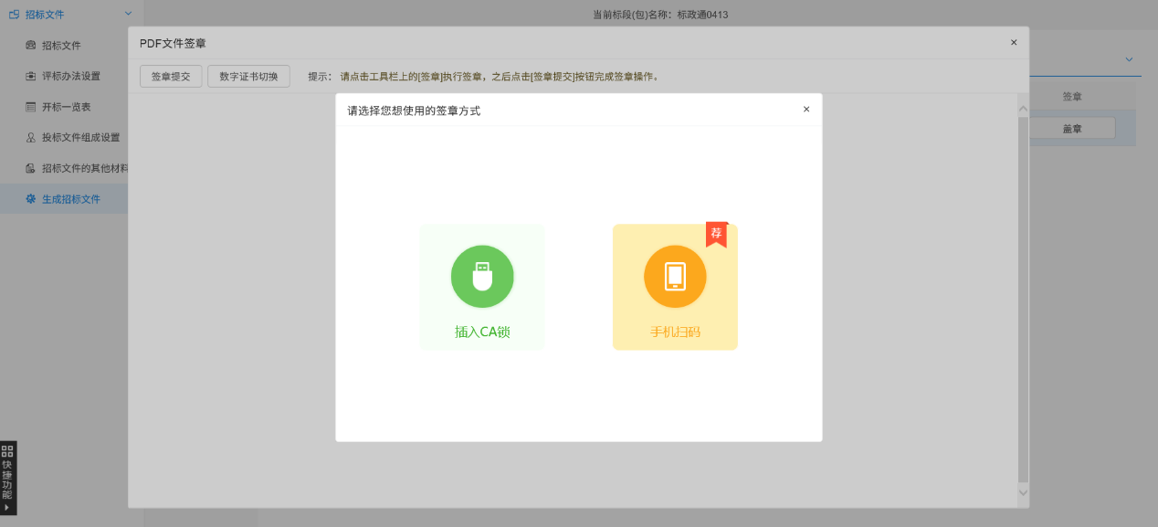
代理机构在制作招标文件时可以采用新点标证通进行【手机扫码】进行加密，生成招标文件。
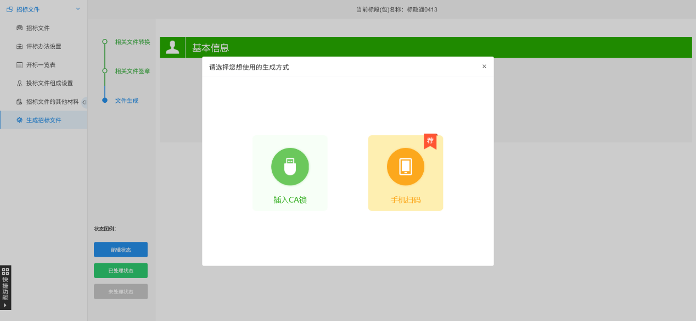

二、投标工具

2.1投标文件
用户打开新点投标文件制作软件（山东省版），读取CA锁时，证书选择【扫码认证】制作投标文件。
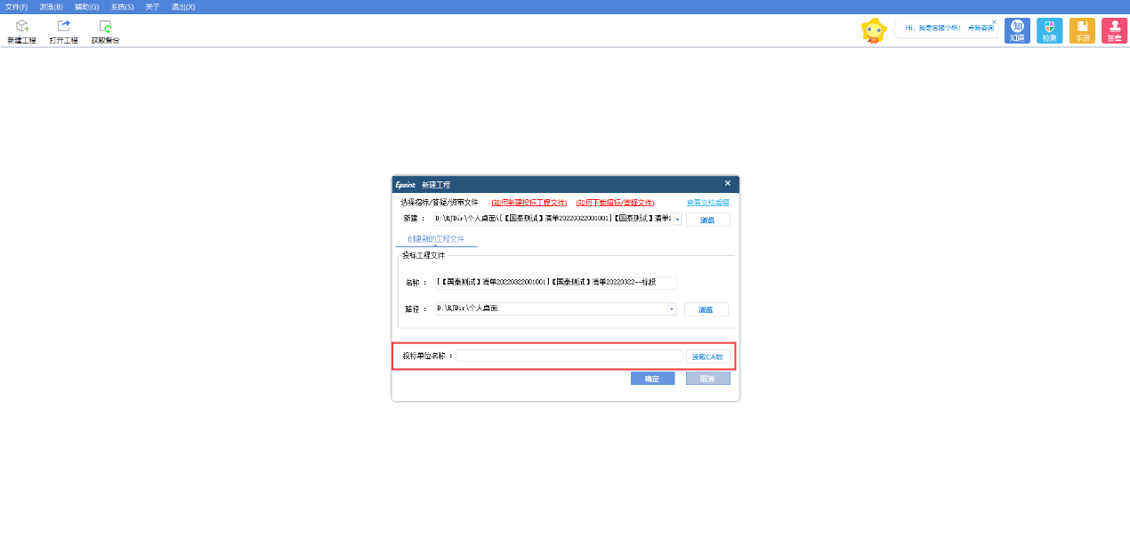
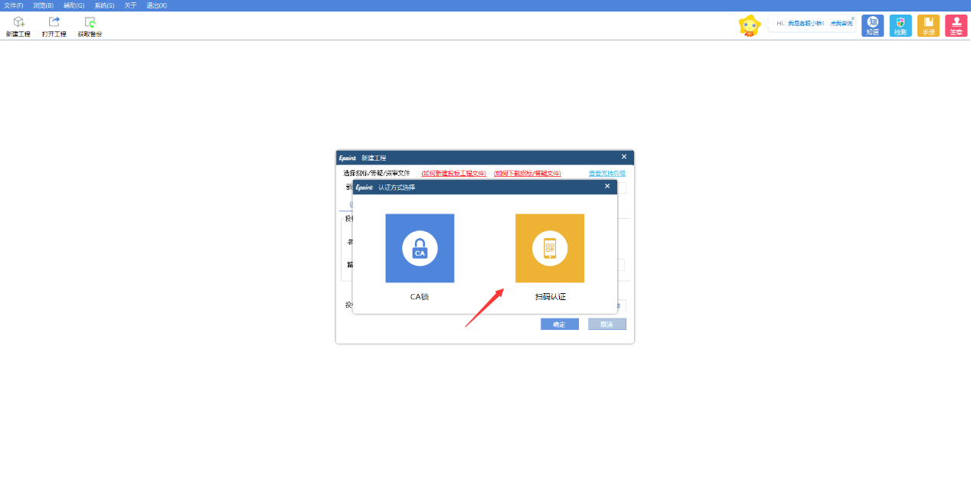
【图1】
交易主体也可制作电子投标文件时可以采用新点标证通进行CA认证，用户打开新点投标文件制作软件（山东省版），证书选择【扫码认证】制作投标文件。
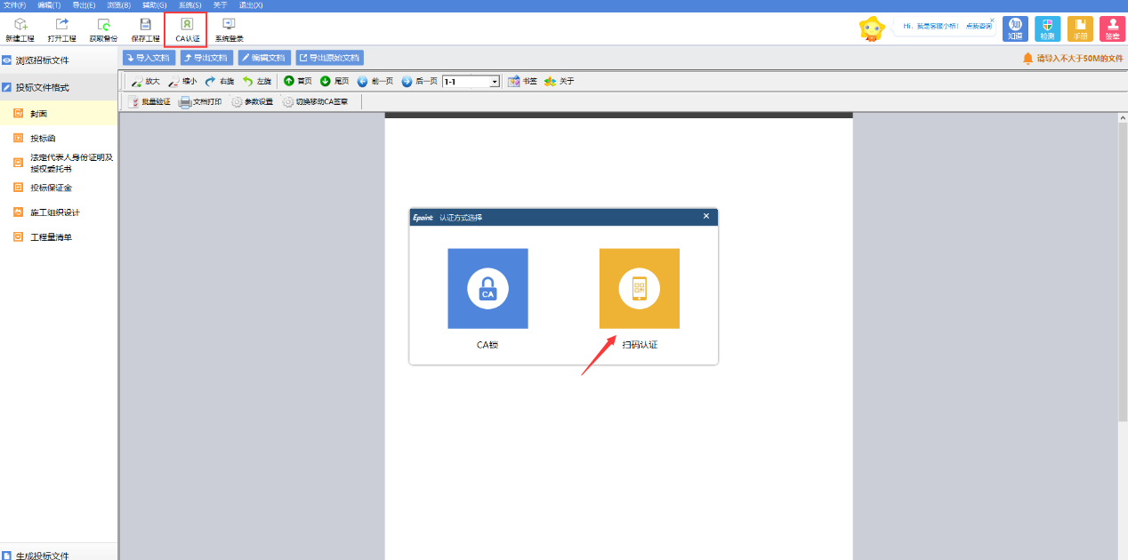
【图2】

2.2扫码签章
接上步，点击【标书签章】，选择签章节点进行签章，会弹出二维码，使用新点标证通进行扫码签章。

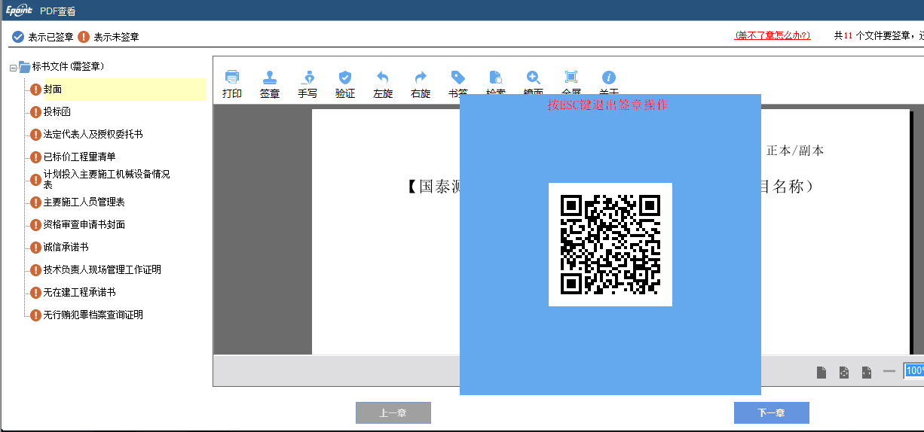
【图1】

2.3扫码生成投标文件
接上步，点击【生成标书】，用新点标证通进行扫码生成投标文件。

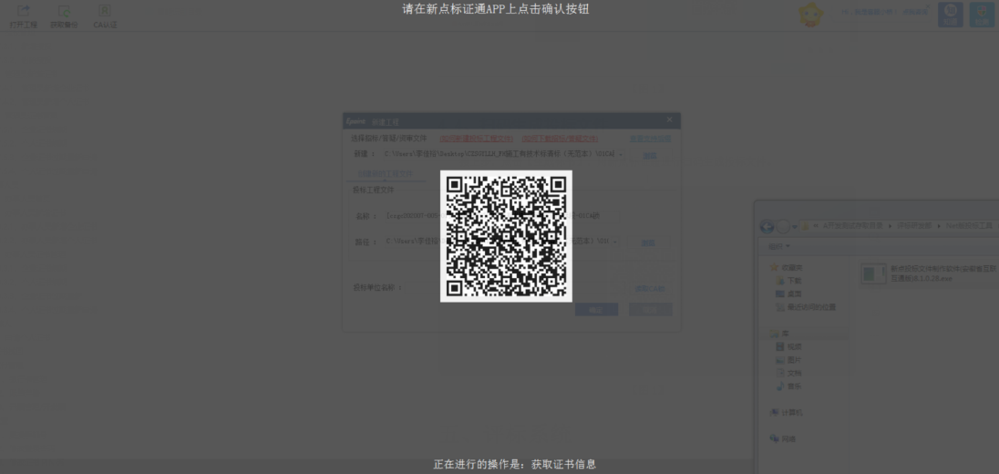
【图1】

三、评标系统

3.1扫码解密
项目开标时，采用新点标证通加密的投标文件，投标人可以在开标大厅使用新点标证通进行扫码解密。

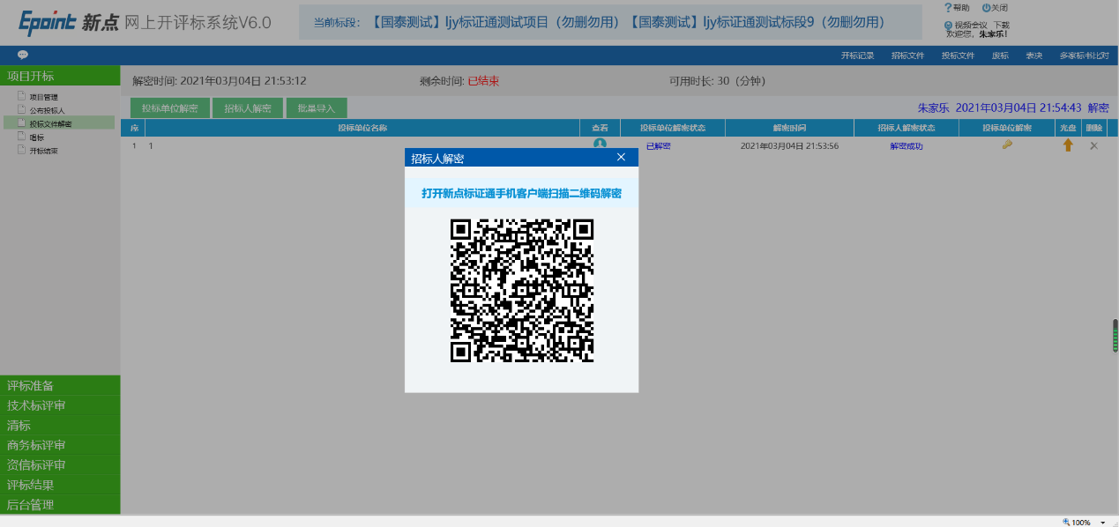
【图1】

四、不见面开标大厅

4.1扫码登录
打开不见面开标大厅网址，点击【标证通登录】，投标人/招标人/招标代理可以进行扫码登录。
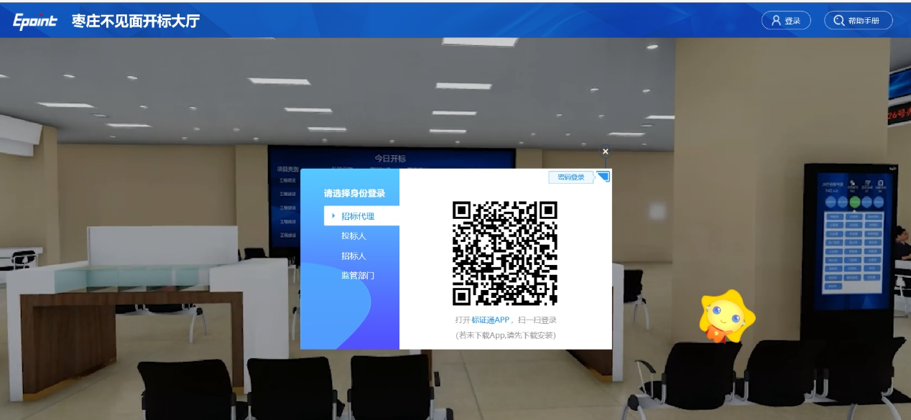

4.2扫码解密
1、项目在不见面开标大厅开标时，采用新点标证通加密的投标文件，投标人/招标人可以在不见面开标大厅里使用新点标证通进行扫码解密。
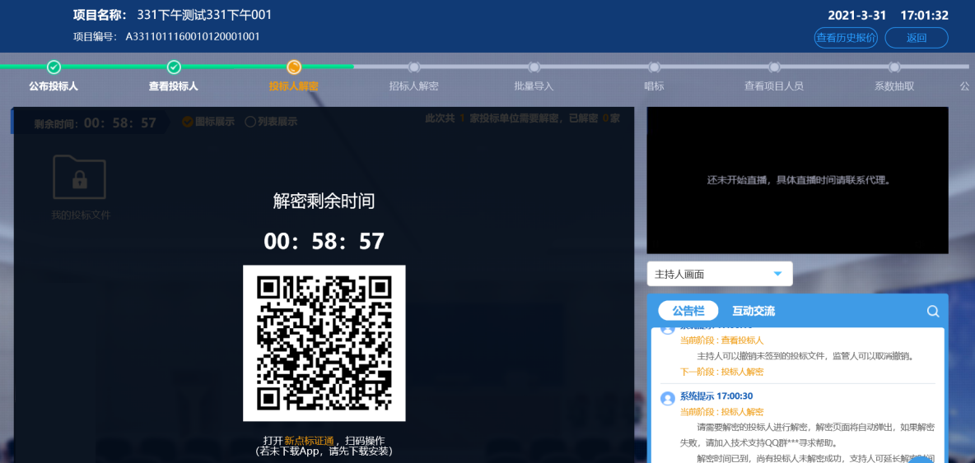

4.3扫码签章
1.点击唱标记录表选择手机扫码
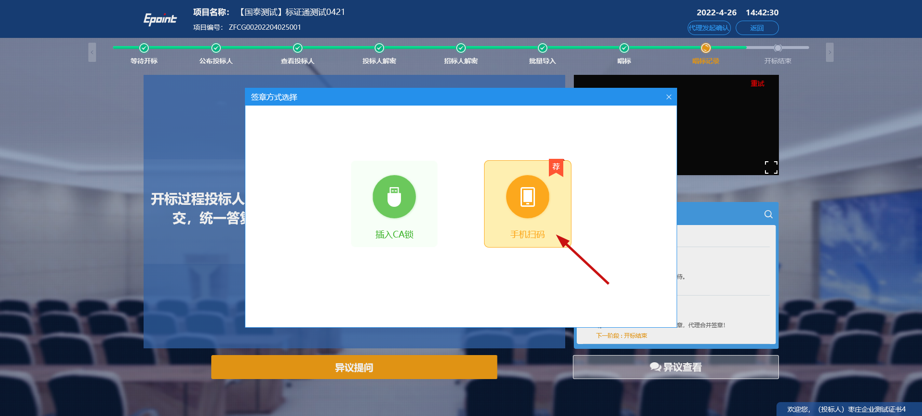
2.点击左上角的签章按钮，会跳出二维码，扫描签章即可。
